
SK 네트웍스 Family AI 32기 : 6팀 A-COPilot
화면설계서

산출물 단계 | 모델 배포
제출 일자 | 2026. 10. 6.
깃허브 경로 | https://github.com/roroblack/A-COP.git
작성 팀원 | 김지혜, 서유현, 송채영, 정세환, 최상욱, 최연우

화면 설계

- 화면 목록과 사용자
이 문서는 운영자가 쓰는 개발 콘솔의 화면을 정의한다. 고객이 쓰는 화면이 아니라 운영과 감독을 위한 화면이다. 화면은 세 개이며 모두 같은 상단 메뉴를 공유한다.
화면 목록
- SCR-01 프로젝트 목록. GET / . 폴더를 훑어 어느 것이 A-COP 프로젝트인지 판별한다.
- SCR-02 프로젝트 조립 현황. GET /project?path= . 선언된 모듈과 Team과 Port, DoD 판정, 평가 실행 이력을 읽기 전용으로 보여준다.
- SCR-03 Composer 구성 관리. GET, POST /composer 와 POST /composer/toggle . 대상의 구성을 바꾸는 유일한 화면이다.
사용자
- 운영자와 상담 관리자. Case 처리 상태와 승인 대기를 감독한다.
- 개발과 검증 담당. 조립 상태와 평가 결과를 확인하고 구성을 바꾼다.
전제
대상 시스템이 떠 있지 않아도 콘솔은 뜬다. 못 읽은 자료는 빈 화면이 아니라 무엇을 왜 못 읽었는지 적는다. 이것이 이 콘솔의 존재 이유다.
고객이 보는 쪽은 따로 있다
위 세 화면은 운영자용이다. 고객은 검증 쇼핑몰의 주문 내역 화면에서 상담 위젯을 연다. 위젯이 보내는 문의가 A-COP의 Case가 되고 답변에는 근거가 함께 붙는다. 아래는 그 연동을 확인하려고 만든 목업이다. 실제 화면이 아니다.
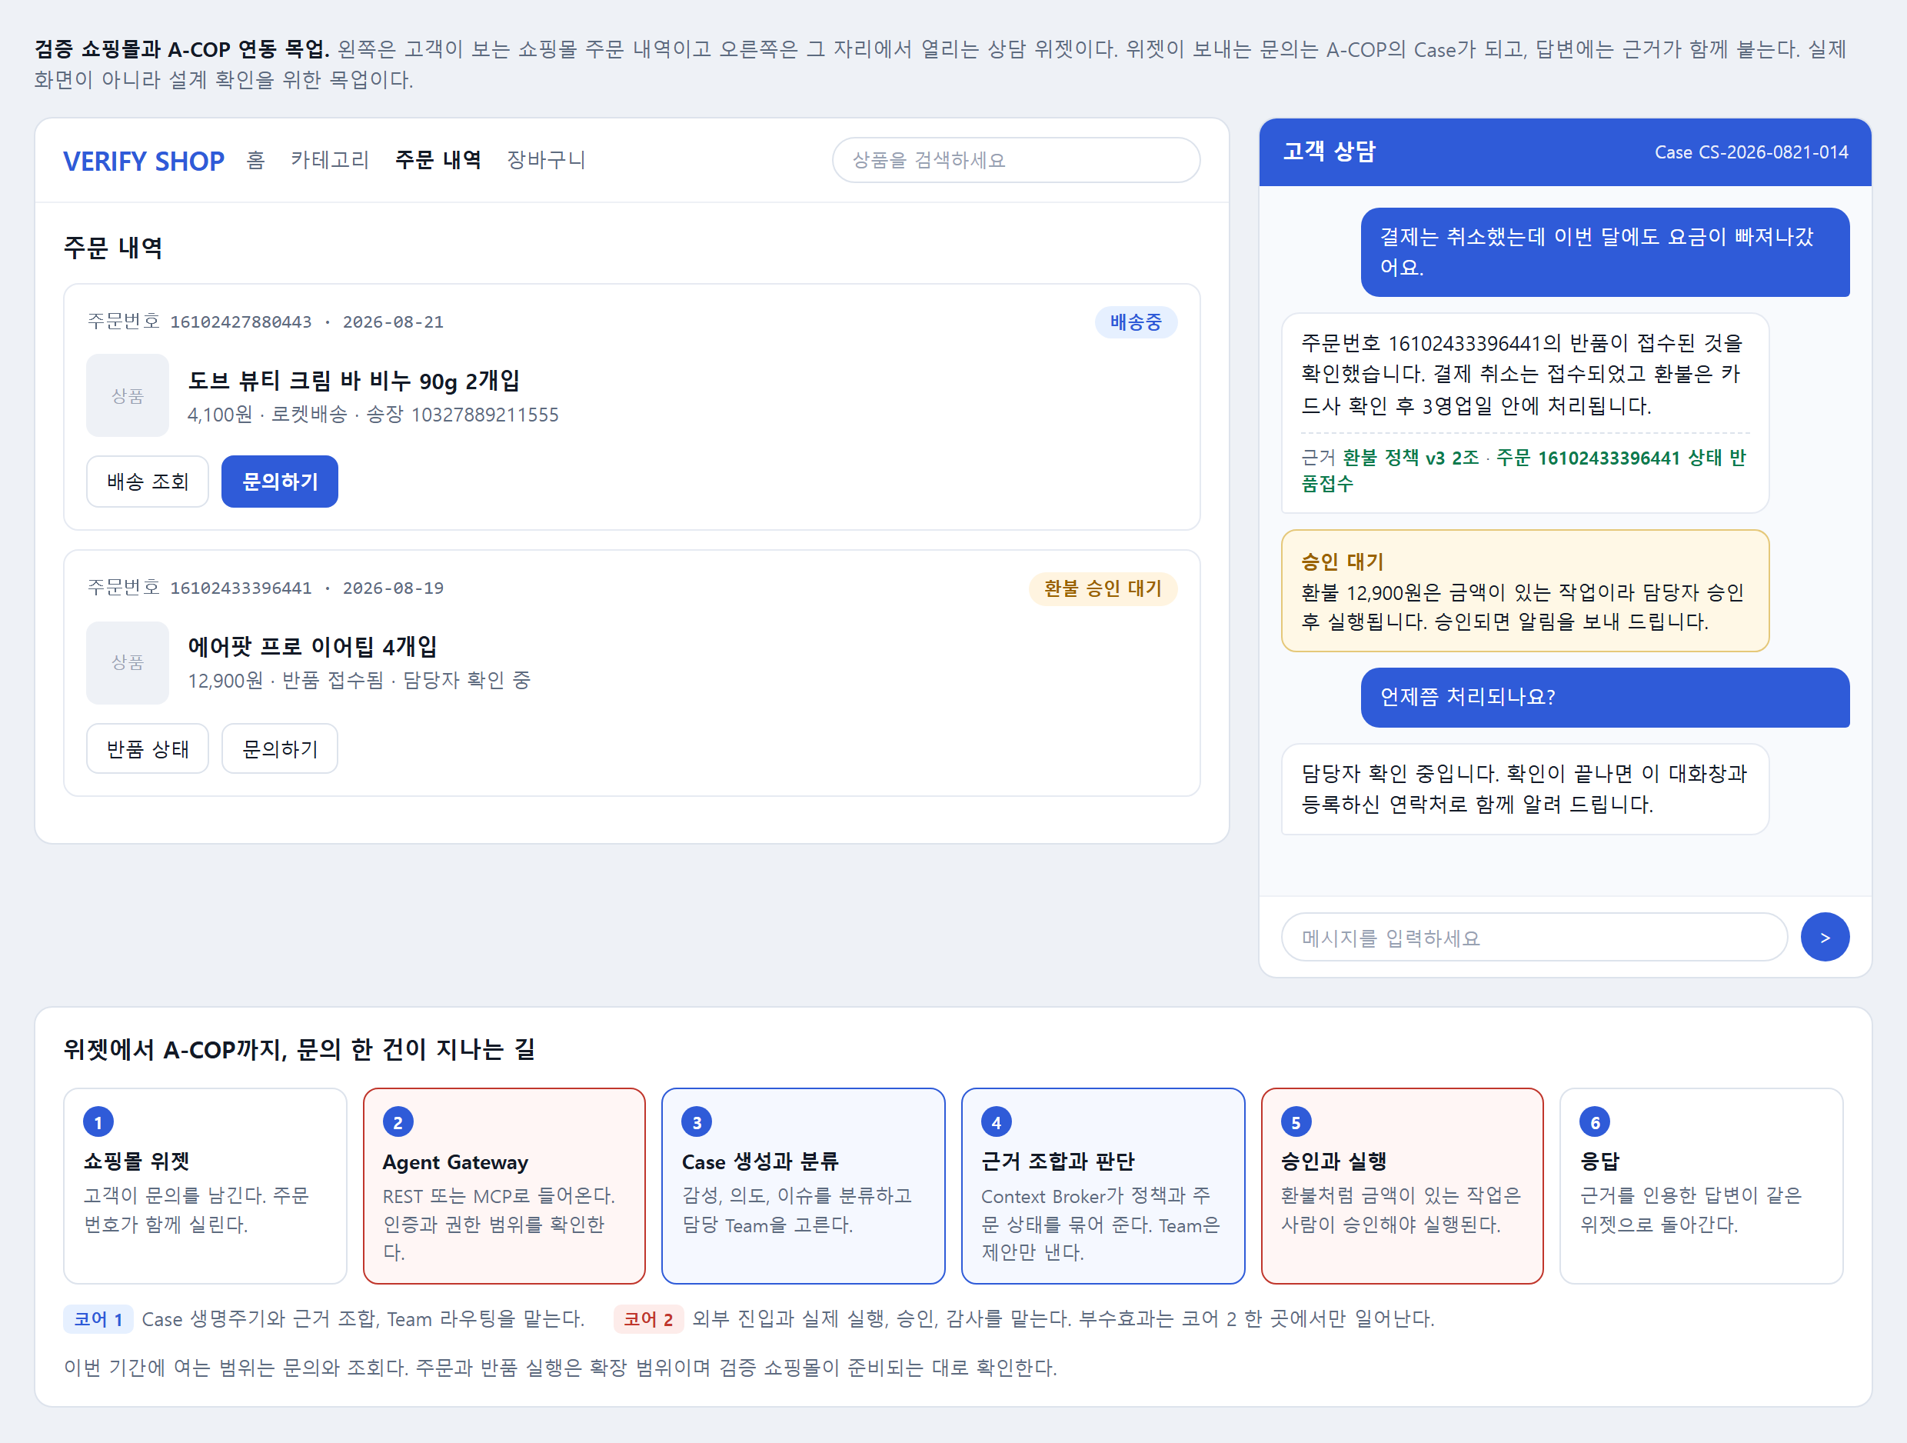
그림 1. 검증 쇼핑몰과 A-COP 연동 목업. 왼쪽이 고객이 보는 주문 내역, 오른쪽이 그 자리에서 열리는 상담 위젯이다. 아래는 문의 한 건이 지나는 여섯 단계다.
고객이 자기 AI로 문의하는 경로도 있다
위 위젯은 쇼핑몰이 제공하는 화면이다. 그것과 별개로 소비자가 평소 쓰는 자기 AI 비서에서 바로 문의하는 경로가 있다. 그 비서가 A-COP의 MCP Server에 붙어 도구를 부르고 결과를 받아 사람 말로 답한다. 이 화면은 우리가 만드는 것이 아니라 고객의 AI가 그리는 것이므로 설계 대상은 화면이 아니라 노출하는 도구와 그 경계다.
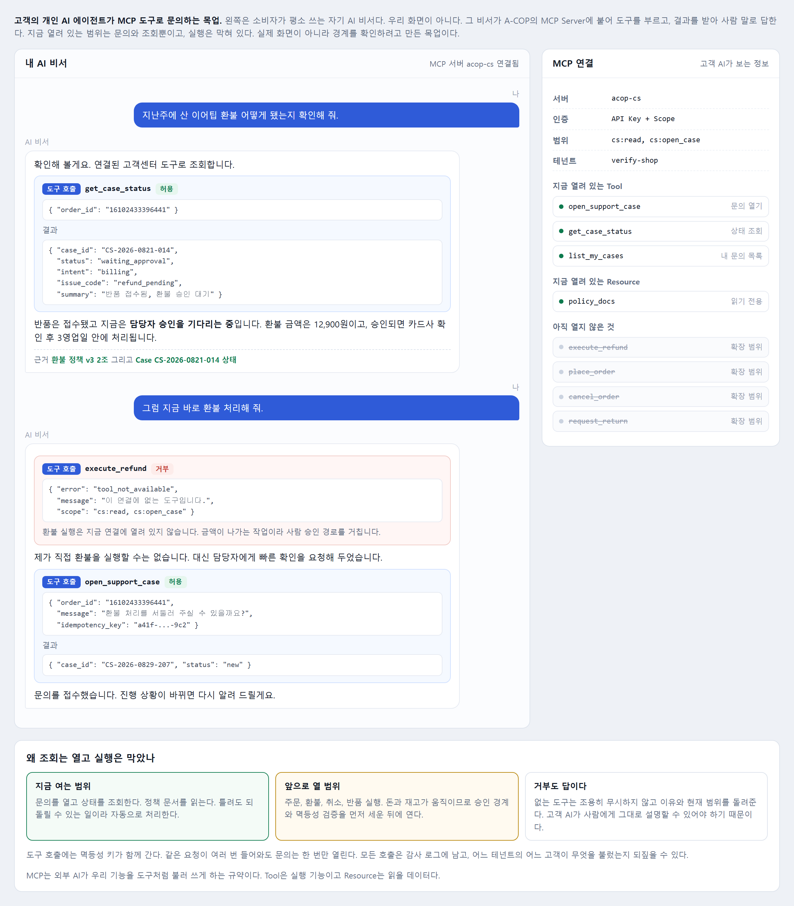
그림 2. 개인 AI 에이전트가 MCP 도구로 문의하는 목업. 조회와 문의 열기는 허용되고 환불 실행은 거부된다. 오른쪽이 지금 열려 있는 도구와 아직 열지 않은 도구다.
- 지금 열려 있는 Tool. open_support_case, get_case_status, list_my_cases
- 지금 열려 있는 Resource. policy_docs 읽기 전용
- 아직 열지 않은 것. execute_refund, place_order, cancel_order, request_return. 돈과 재고가 움직이므로 승인 경계와 멱등성 검증을 세운 뒤에 연다.
- 없는 도구는 조용히 무시하지 않고 이유와 현재 범위를 돌려준다. 고객 AI가 사람에게 그대로 설명할 수 있어야 하기 때문이다.
- 도구 호출에는 멱등성 키가 함께 간다. 같은 요청이 여러 번 들어와도 문의는 한 번만 열린다.
- 화면 흐름
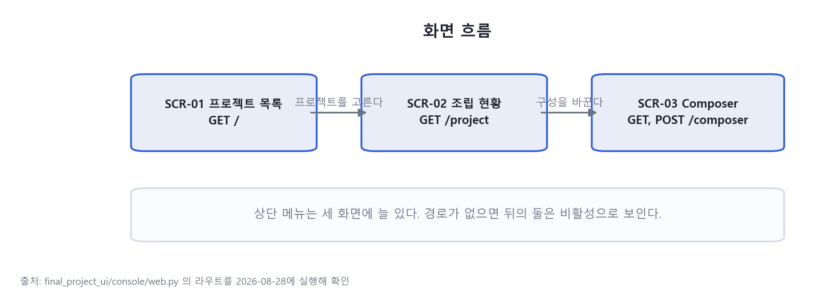
그림 3. 운영자 화면 세 개와 이동 경로.
기본 흐름
SCR-01에서 프로젝트를 고르면 SCR-02로 간다. SCR-02에서 구성 조립 링크를 누르면 SCR-03으로 간다. 상단 메뉴에는 프로젝트 목록, 조립, Composer 세 항목이 항상 있고 경로가 없으면 뒤의 둘은 비활성으로 표시된다.
Composer 저장 흐름
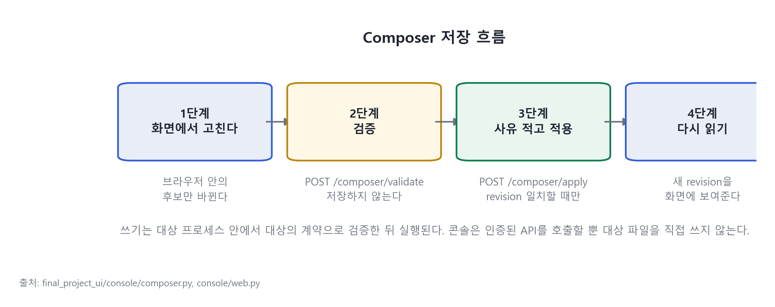
그림 4. Composer 저장은 네 단계다. 2단계까지는 저장되지 않는다.
- 1단계. 화면에서 모듈 체크, Port 값, Team 행을 고친다. 브라우저 안의 후보 값만 바뀐다.
- 2단계. 검증을 누르면 후보 전체를 대상에 보내 검증한다. 저장은 아직 안 된다.
- 3단계. 사유를 적고 적용을 누르면 저장한다. 대상의 revision이 화면이 읽어온 값과 같을 때만 반영된다.
- 4단계. 적용에 성공하면 대상의 최신 상태를 다시 읽어 새 revision과 함께 보여준다.
빠른 토글 흐름
이미 선언된 모듈이나 Team 하나만 켜고 끌 때는 위 네 단계를 거치지 않고 토글 버튼으로 바로 보낸다. 이 카드는 대상의 introspection 응답에 있는 계약 버전을 콘솔이 아는 버전으로 확인했을 때만 그린다. 모르는 버전이면 카드를 아예 그리지 않는다.
- 공통 규칙
표현
- 상단 고정 메뉴와 본문 한 칼럼. 접을 수 있는 카드를 세로로 쌓는다.
- 숫자 요약은 상단 줄에 둔다. 예를 들어 모듈 5/6, AGENT TEAM 6/6, TEAM_EXECUTOR local이다.
- 알림은 네 종류로만 구분한다. 안내, 성공, 주의, 실패다.
- 대상의 화면 테마를 복사하지 않는다. 대상이 없어도 떠야 하므로 표현은 콘솔이 자체적으로 만든다.
안전
- 부수효과를 내는 모든 폼 전송에 CSRF 토큰을 넣는다. Composer 적용과 빠른 토글 모두 해당한다.
- 서버는 127.0.0.1에만 바인딩한다. 외부에 노출하지 않는다.
- 비밀값은 환경변수로만 받고 파일에 저장하지 않으며 화면에도 출력하지 않는다.
- 경로를 링크로 만들 때는 URL 인코딩을 먼저 하고 HTML 이스케이프를 나중에 한다. 순서를 바꾸면 폴더 이름의 앰퍼샌드나 샵 기호 때문에 링크가 엉뚱한 곳을 가리킨다.
오류 표시
- 대상이 예상과 다른 응답을 주면 오류 화면으로 죽지 않고 무엇이 잘못됐는지 적는다.
- 쿼리 없이 들어온 주소는 원시 JSON 오류가 아니라 안내 화면을 낸다.
- 조작된 전송은 아무것도 바꾸지 않고 화면만 다시 그린다.
- SCR-01 프로젝트 목록
목적
경로를 주지 않으면 콘솔의 상위 폴더를 훑어 각 폴더가 A-COP 프로젝트인지 판별한다.
구성 요소
- 요약 줄. 프로젝트 수, 훑은 폴더 수, 루트 경로
- 표 3열. 폴더, 판별, 근거
- 판별 값은 프로젝트 또는 아님 둘뿐이다.
- 근거는 판정 이유를 그대로 적는다. 예를 들어 config/project.yaml 있음, config/project.yaml 가 없다, config/project.yaml 있음 그리고 없는 자료는 introspection 이다.
동작
- 폴더 이름을 누르면 SCR-02로 이동한다. 경로는 URL 인코딩된 파라미터로 전달한다.
실제 화면
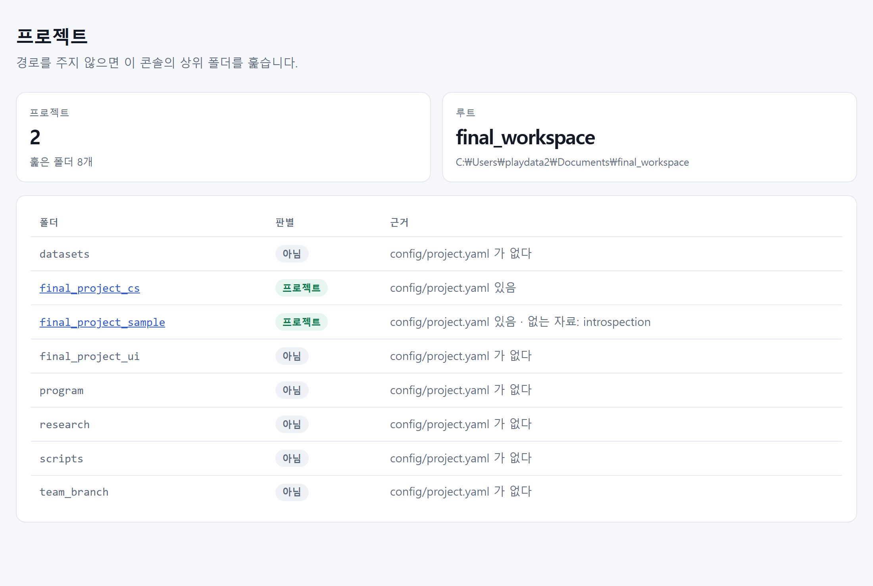
그림 5. SCR-01 실제 화면. 2026-08-29에 콘솔을 띄워 Playwright로 찍었다.
훑은 폴더 8개 중 final_project_cs와 final_project_sample 둘이 프로젝트로 판별됐다. final_project_ui는 config/project.yaml이 없으므로 아님이다. 콘솔 자신은 대상이 아니라는 뜻이다.
- SCR-02 프로젝트 조립 현황
목적
선언 파일과 증적, 평가 결과를 읽어 지금 이 프로젝트가 어떻게 조립돼 있고 무엇이 막혀 있는지 보여준다. 이 화면은 읽기 전용이다. 여기서는 아무것도 바꾸지 않는다.
상단 요약
- 모듈 5/6 (꺼짐 a2a_executor), AGENT TEAM 6/6, TEAM_EXECUTOR local, guardrails, CONTEXT.TOKEN_BUDGET 12000
카드 1. 조립
- 표 3열. TEAM_ID, ACTIVE, IMPLEMENTATION_REF
- 실측 6행. voc_store_manager, response_generation_review, return_refund, procurement_order_payment, fulfillment_logistics, catalog_verification
카드 2. 무엇이 막혀 있나
- DoD 판정 요약. 2026-08-28 실측으로 부분통과 3, 통과 26, 판정 없음 1이다.
- 표 4열. DoD, 판정, 항목, 근거. 통과한 항목은 접어 두고 막힌 것만 펼친다.
카드 3. 평가 실행
- 표 7열. 리포트, 행, ARM, PROVIDER, 실측 비용, 추정 비용, 표시
- run 단위로만 비교한다는 경고를 카드 머리에 고정한다. arm과 dataset과 실행 방식이 다르면 평균을 견줄 수 없기 때문이다.
- 최근 6개만 보이며 숨긴 개수를 문장으로 알린다. 예를 들어 전체 33개 중 27개는 화면에 없습니다 라고 적는다.
카드 4. 상태 분포와 실행 이력
- DB에 붙었을 때만 값이 찬다. 접속 정보가 없으면 없다고 적는다. 빈 표로 두지 않는다.
카드 5. 연결
- 표 3열. 출처, 상태, 세부. 선언, 판정, 평가, 조립 실측, 실행 이력 다섯 줄이다.
- 읽은 것은 읽은 파일 경로를 그대로 적고 못 읽은 것은 이유를 적는다.
실제 화면
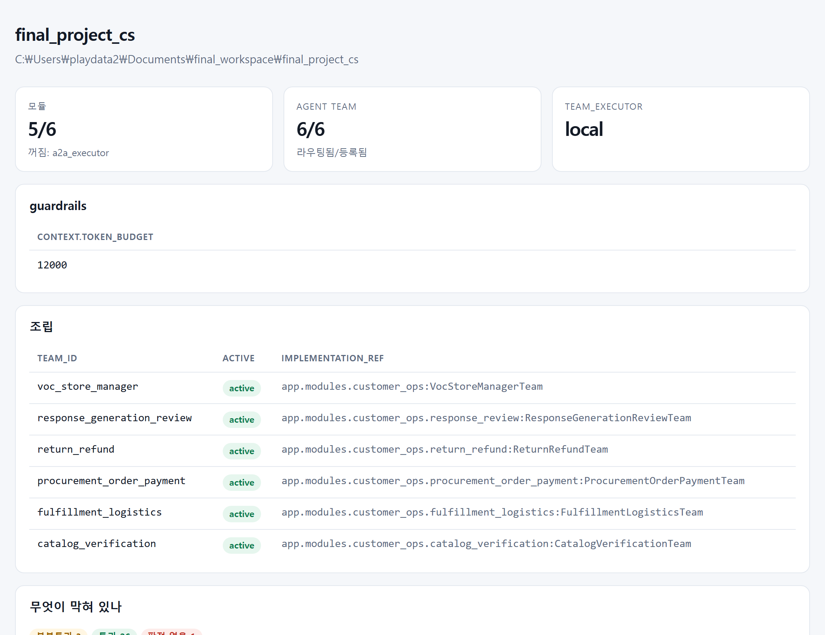
그림 6. SCR-02 실제 화면 위쪽. 상단 요약과 조립 카드다. 지면 때문에 잘랐고 아래로 판정, 평가, 연결 카드가 이어진다.
- SCR-03 Composer 구성 관리
목적
대상의 구성을 바꾸는 유일한 화면이다. 콘솔은 대상의 Python을 가져오지 않고 대상의 파일도 직접 쓰지 않는다. 대상이 인증하고 검증한 뒤 자기 프로세스 안에서 저장한다.
상태 A. 대상에 연결되지 않았을 때
- 연결 정보가 없다는 경고를 띄운다.
- 붙이는 방법 안내 카드에 두 단계를 적는다. 대상 서버를 띄우는 것과 환경변수를 주고 콘솔을 다시 시작하는 것이다.
- 편집 폼은 그리지 않는다. 모르는 상태로 폼을 그리면 사용자가 저장되는 줄 안다.
상태 B. 대상에 연결됐을 때
- 머리 안내. 이 폼은 대상의 인증된 API만 호출하며 여기서 파일을 직접 쓰지 않는다는 문장
- REVISION 표시. 지금 읽어온 대상 구성의 revision
카드. 빠른 토글
- 등록된 모듈과 Team 하나의 활성 상태만 바꾸는 버튼 목록이다. 새 항목은 만들지 않는다.
- 각 행은 종류, ID, 상태, 동작 네 칸이다. 상태를 못 읽으면 모름이라 적고 버튼을 그리지 않는다.
카드. 모듈
- 모듈 이름별 체크박스. 부제에 몇 종이 켜졌는지 적는다.
- 새 모듈 키를 화면에서 추가할 수 없다. 대상이 준 이름만 다시 그린다.
카드. Port
- Port 이름별 텍스트 입력. 새 Port 종류는 추가할 수 없다.
카드. Team
- 표 4열. team_id 입력, implementation_ref 입력, active 체크박스, 제거 버튼
- Team 추가 버튼은 team_id가 new_team이고 active가 꺼진 빈 행을 붙인다.
- 추가와 제거는 대상에 보내지 않는다. 화면의 후보만 바뀌고 적용을 눌러야 저장된다.
입력과 버튼
- 사유 한 줄 입력. 예시 문구는 모듈 구조 설계 테스트다.
- 검증 버튼. 저장하지 않고 대상의 검증만 받는다.
- 적용 버튼. 사유가 비어 있으면 보내지 않고 사유를 적으라고 띄운다.
결과 표시
- 적용됨. 새 revision 값을 함께 보여준다.
- 검증됨. 통과한 revision을 보여준다.
- 검증 실패. 대상이 준 오류 문장을 이어 붙여 보여준다.
- 충돌. 다른 사람이 먼저 바꿔 revision이 달라진 경우다. 덮어쓰지 않는다.
읽기 전용 카드
- 구조와 실행 순서. 지금 읽은 설정을 흐름도로 투영한다. 꺼진 모듈은 꺼진 채로 표시한다.
- 컴포넌트. 여기서 끌 수 없는 고정 구성요소 목록이다.
- 원본 JSON. 대조용으로 접어 둔다.
실제 화면. 상태 A, 대상에 연결되지 않았을 때
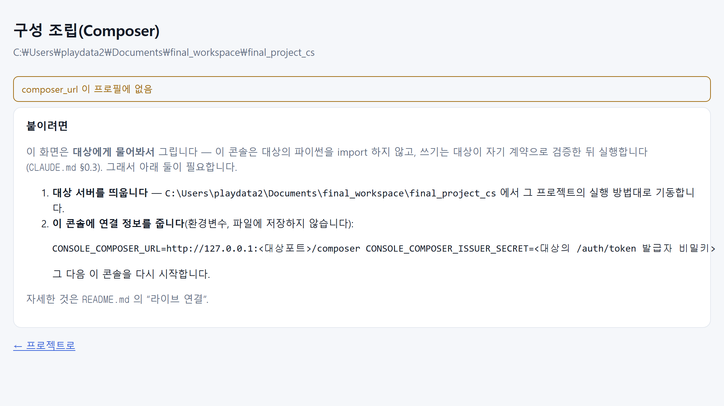
그림 7. 편집 폼을 그리지 않고 붙이는 방법만 안내한다. 모르는 상태로 폼을 그리면 사용자가 저장되는 줄 안다.
실제 화면. 상태 B, 대상에 연결됐을 때
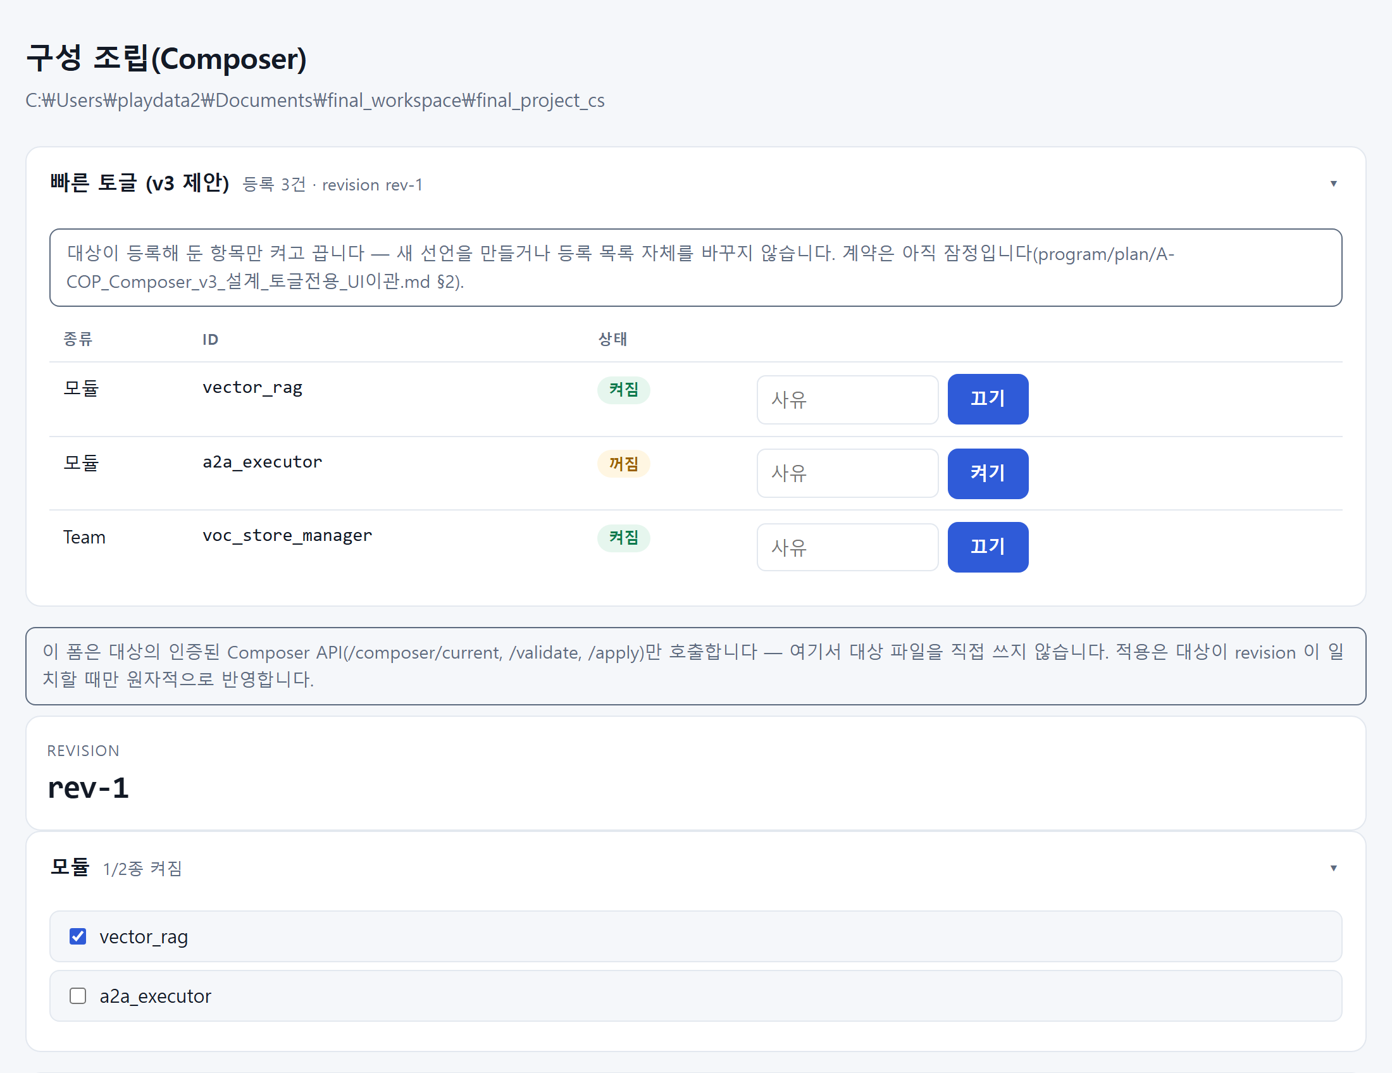
그림 8. 빠른 토글 카드와 편집 폼. revision rev-1을 읽어온 상태다. 지면 때문에 잘랐고 아래로 Team 표와 사유 입력, 검증과 적용 버튼이 이어진다.
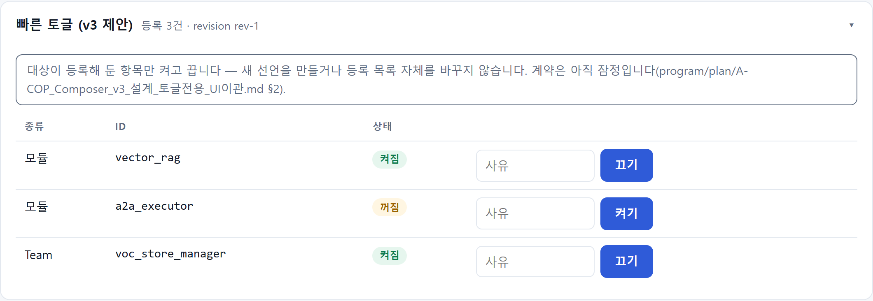
그림 9. 빠른 토글 카드만 확대한 것. 켜진 항목에는 끄기, 꺼진 항목에는 켜기 버튼이 붙는다. 사유는 필수다.
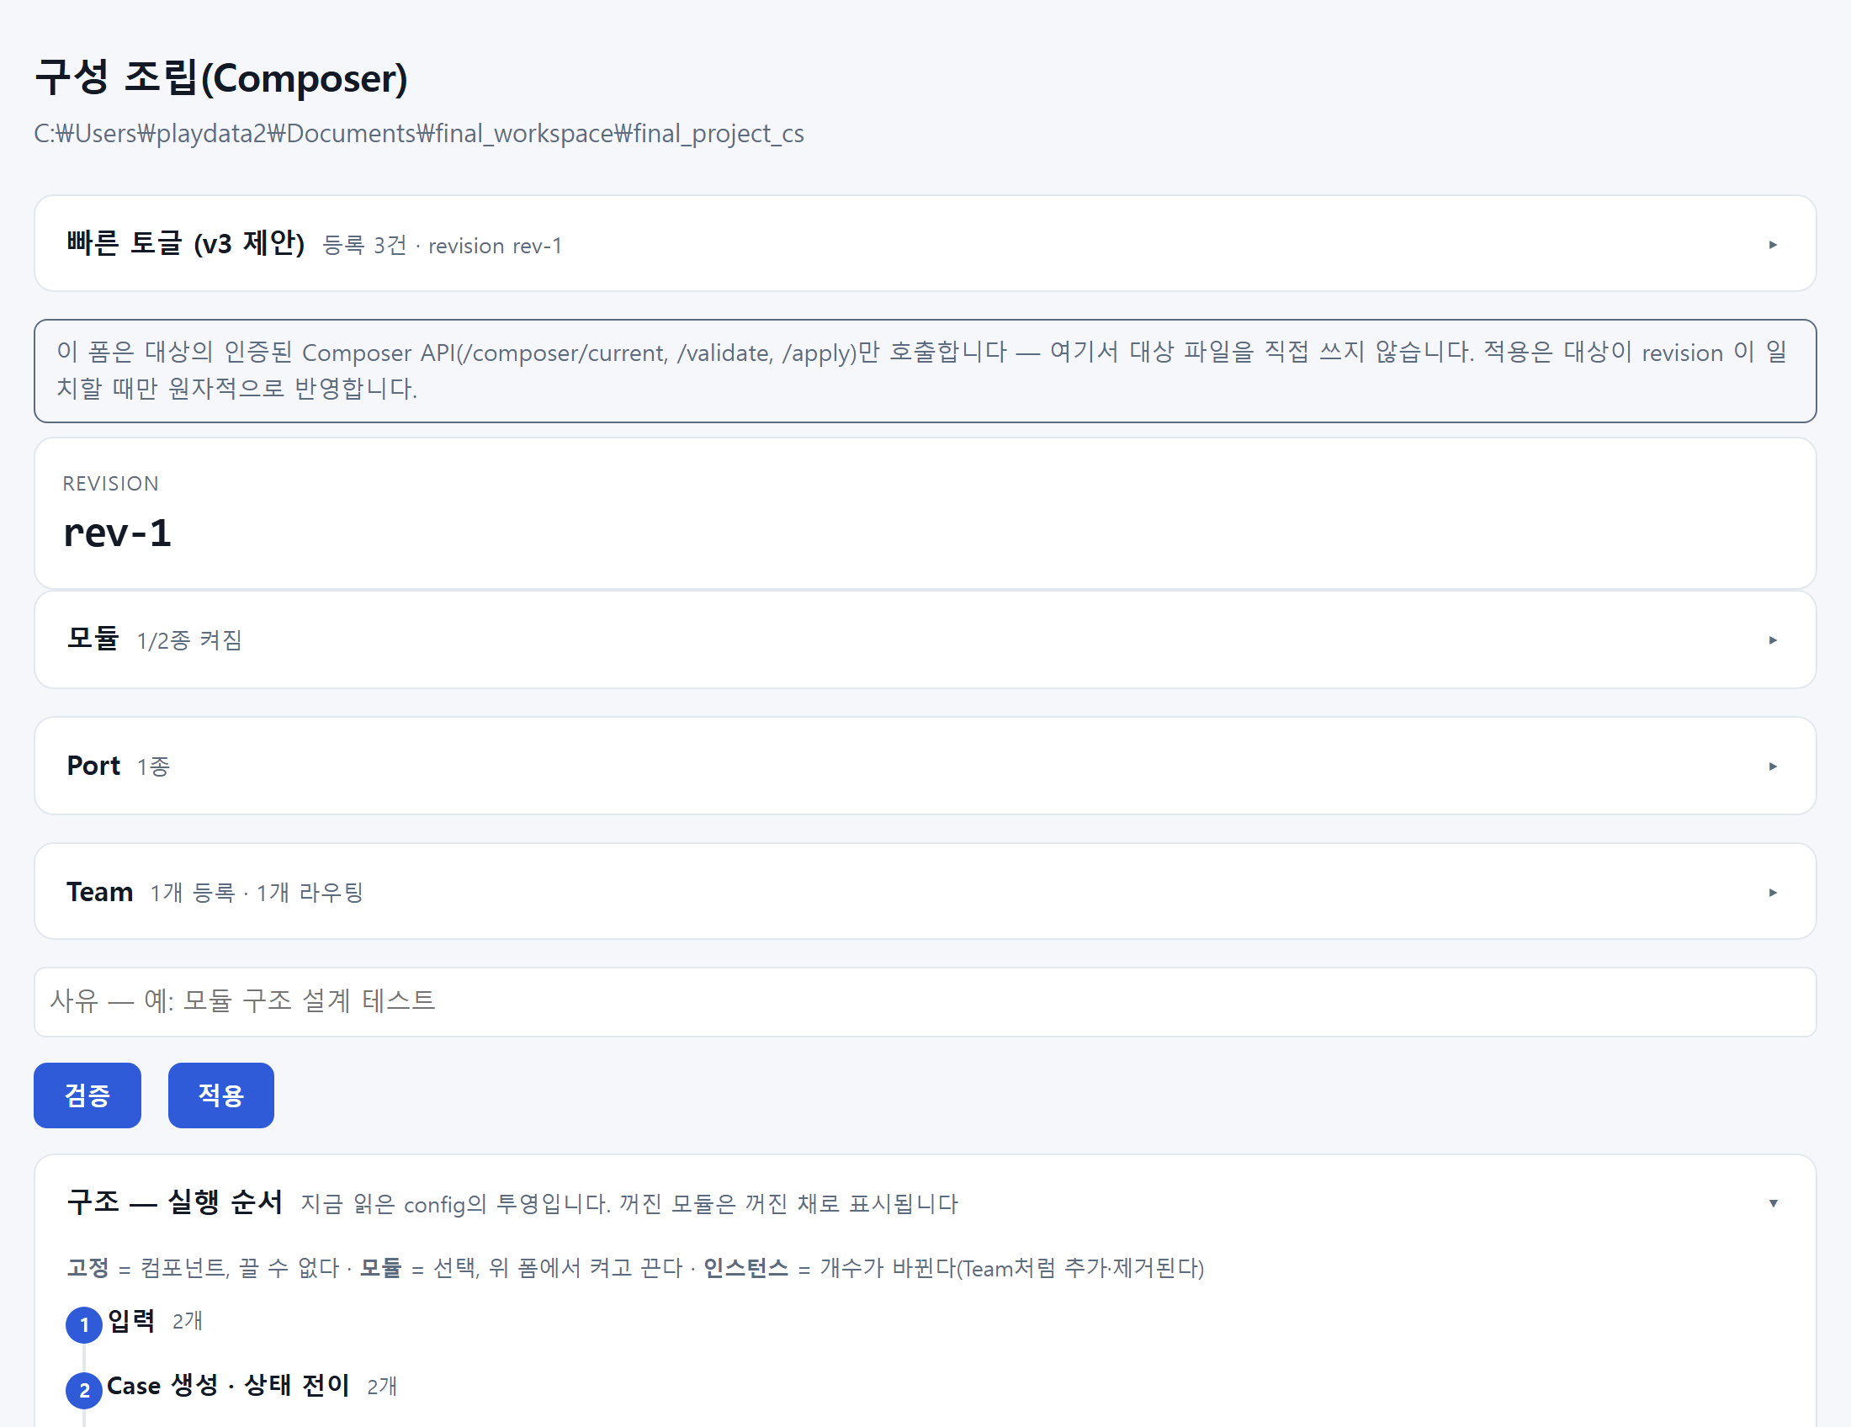
그림 10. 구조와 실행 순서 카드. 지금 읽은 설정을 아홉 단계 흐름으로 투영한다. 꺼진 모듈은 취소선으로 표시된다.
- 미구현과 제약
지금 되는 것과 안 되는 것
- 되는 것. 등록된 모듈과 Team과 Port의 값 수정, 활성 상태 변경, Team 행 추가와 제거 후 전체 적용
- 안 되는 것. 카탈로그에서 구현 종류를 골라 인스턴스를 만드는 방식. 지금은 implementation_ref를 사용자가 직접 문자열로 입력해야 한다.
- 안 되는 것. 새 모듈 키와 새 Port 종류를 화면에서 추가하는 것
저장이 곧 반영은 아니다
대상은 시작할 때 한 번 조립한다. Team 추가와 삭제, 모듈 조립 변경은 저장돼도 실행 중인 프로세스에는 반영되지 않고 재시작이 필요하다. 현재 화면은 저장된 상태와 실제 동작 중인 상태를 구분해 보여주지 않는다. 이 구분은 계약 확장 항목으로 남아 있다.
2026-08-28에 고친 결함 3건
- 적용 요청에 사유가 실려 가지 않아 항상 거부됐다. 화면은 사유를 입력받고 비었는지 검사까지 했지만 그 값을 대상에 보내지 않았다.
- 계약 버전 기본값이 대상이 내는 값과 달라, 환경변수를 손으로 맞추지 않으면 조립 실측과 빠른 토글 카드가 조용히 안 떴다.
- 토글 상태를 읽는 형태가 대상과 달라 상태가 늘 모름이었고, 상태를 모르면 버튼을 안 그리므로 카드에 버튼이 하나도 없었다.
세 건 모두 테스트는 통과하는데 실제로는 안 되던 종류였다. 원인은 시험용 가짜가 대상의 진짜 형태와 달랐던 것이다. 자세한 내용은 final_project_ui/docs/reports/debugs/2026-08-28_Composer_결함_3건.md 에 있다.
확인 방법
본 문서의 화면 그림은 실제로 찍은 것이다. 손으로 그린 그림이 아니다. 2026-08-29에 콘솔을 띄우고 Playwright로 캡처했다. SCR-03 상태 B는 대상의 Composer 계약만 흉내 낸 검증용 서버를 세워 찍었다. 그 서버는 대상과 똑같이 사유 없는 적용 요청을 거부한다.
- 캡처 스크립트. program/plan/diagram/screens/capture.py
- 검증용 대상. program/plan/diagram/screens/fake_target.py
- 목업 원본. screens 폴더의 mockup_shop_cs.html, mockup_personal_agent_mcp.html
목업은 실제 화면이 아니라 연동 구조를 확인하려고 만든 것이다. 검증 쇼핑몰이 준비되면 그 화면으로 다시 찍는다.

